Trường Tiểu học và THCS UNIGO | Họ tên giáo viên: Đậu Đình Nguyên
Tổ Tiểu học | Ngày soạn: 19/09/2026  Ngày dạy: 23/09/2026  Lớp: 4C1
KẾ HOẠCH DẠY HỌC MÔN TIN HỌC
BÀI 4. TÌM KIẾM THÔNG TIN TRÊN INTERNET (TIẾT 1) (Tiết: 7 theo PPCT)

I. YÊU CẦU CẦN ĐẠT:
- Sau bài học này em sẽ:
+ Xác định được chủ đề và từ khóa cần tìm kiếm thông tin trên Internet.
+ Biết sử dụng máy tìm kiếm (Google) để tra cứu thông tin học tập.
1. Phát triển phẩm chất
- Chăm chỉ: Hăng hái tham gia hoạt động tìm hiểu bài học, kiên trì thực hành theo hướng dẫn. (Đạt được thông qua Hoạt động 2, Hoạt động 3) (Trang SGK: 20 - 23 (Kết nối tri thức))
- Trách nhiệm: Giữ gìn cẩn thận thiết bị học tập, thu dọn gọn gàng sau giờ học. (Đạt được thông qua Hoạt động 4)
- Trung thực: Tự giác làm bài, tôn trọng kết quả của bản thân và bạn bè. (Đạt được thông qua Hoạt động 3)
2. Phát triển năng lực
2.1. Năng lực đặc thù (Tin học):
- NLc (Giải quyết vấn đề với sự hỗ trợ của ICT): Phân tích vấn đề, xác định quy trình xử lý dữ liệu và giải quyết bài toán trong bài Bài 4: Tìm kiếm thông tin trên Internet (Tiết 1). (Đạt được thông qua Hoạt động 2, Hoạt động 3)
- NLa (Sử dụng và quản lí các phương tiện ICT): Khai thác môi trường số và công cụ tìm kiếm dữ liệu phục vụ học tập. (Đạt được thông qua Hoạt động 2)
2.2. Năng lực số (Thông tư 02/2025 – CV 3456):
- Miền V. Giải quyết vấn đề (thành tố 5.3. Sử dụng sáng tạo công nghệ số – Bậc 2): Sử dụng công cụ số để giải quyết vấn đề đơn giản trong bài học. (Đạt được thông qua Hoạt động 2, Hoạt động 3)
2.3. Năng lực chung:
- Tự chủ và tự học: Chủ động quan sát hướng dẫn và tự thực hiện nhiệm vụ. (Đạt được thông qua Hoạt động 2)
- Giao tiếp và hợp tác: Thảo luận nhóm, chia sẻ và hỗ trợ bạn trong giờ thực hành. (Đạt được thông qua Hoạt động 3)
2.4. Năng lực Trí tuệ nhân tạo (AI) được phát triển:
- 4.C2.1: Nhận biết được máy tìm kiếm sử dụng thuật toán thông minh để tìm kiếm thông tin theo từ khóa (Đạt được thông qua Hoạt động 2, Hoạt động 3).
- 4.B2.1: Biết lựa chọn từ khóa tìm kiếm phù hợp và an toàn khi tra cứu thông tin trên Internet (Đạt được thông qua Hoạt động 3, Hoạt động 4).
II. ĐỒ DÙNG DẠY HỌC :
1. Giáo viên: Máy tính kết nối Internet, máy chiếu, bài giảng điện tử, phiếu học tập.
2. Học sinh: Máy tính thực hành, SGK Tin học, vở ghi.
III. PHƯƠNG PHÁP, KĨ THUẬT DẠY HỌC
- Các phương pháp: Vấn đáp, thực hành, hoạt động nhóm, giải quyết vấn đề.
- Kĩ thuật: Đặt câu hỏi, trình bày 1 phút, động não, chia sẻ nhóm đôi.
IV. CÁC HOẠT ĐỘNG DẠY - HỌC CHỦ YẾU:
HOẠT ĐỘNG CỦA GV – HS | KẾT QUẢ CẦN ĐẠT
1. Hoạt động MỞ ĐẦU (5 phút)
*Mục tiêu: Tạo tình huống thực tế về nhu cầu tìm thông tin để giải quyết bài tập nhóm.

- HS thảo luận và trả lời: Dùng Internet, dùng Google để tìm kiếm.
- HS hứng thú tìm hiểu các bước sử dụng máy tìm kiếm.
2. HOẠT ĐỘNG HÌNH THÀNH KIẾN THỨC MỚI (15 phút)  *Mục tiêu: HS hiểu khái niệm máy tìm kiếm, biết xác định từ khóa và nắm vững 4 bước tìm kiếm cơ bản.  Nội dung 1: Máy tìm kiếm và Từ khóa là gì? (8 phút)  GV: Chiếu hình ảnh trang chủ Google và giải thích:  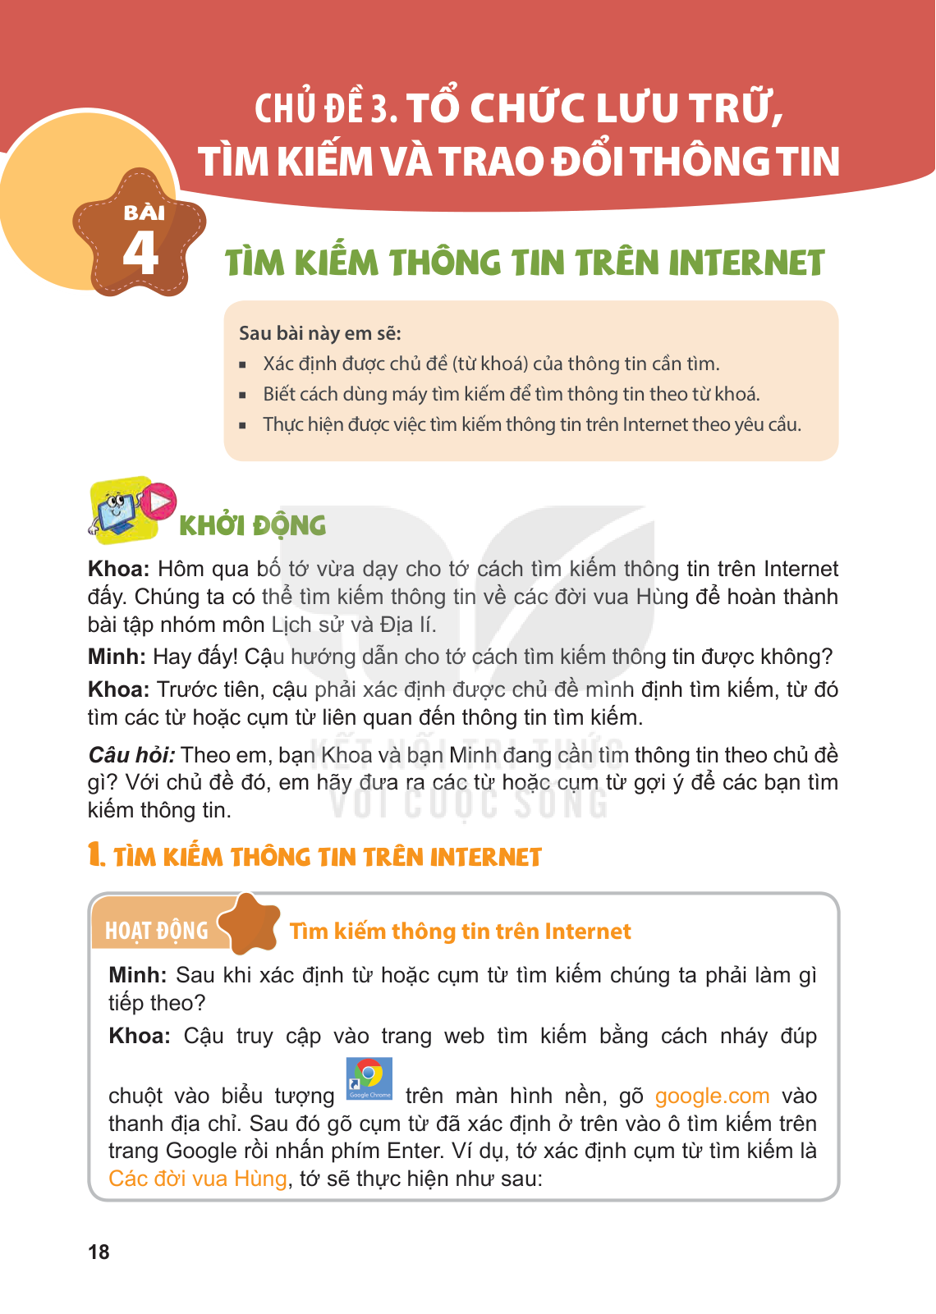  - Máy tìm kiếm: Là trang web đặc biệt giúp tìm kiếm thông tin trên Internet (ví dụ phổ biến: google.com, bing.com).  - Từ khóa (Keyword): Là từ hoặc cụm từ thể hiện nội dung chính em muốn tìm kiếm (ví dụ: "Các đời vua Hùng", "Hồ Gươm").  - GV lưu ý: Chọn từ khóa càng chính xác và ngắn gọn thì kết quả tìm được càng đúng nhu cầu!  Nội dung 2: Các bước tìm kiếm thông tin trên Internet (7 phút)  GV: Chiếu sơ đồ 4 bước tìm kiếm thông tin bằng Google.  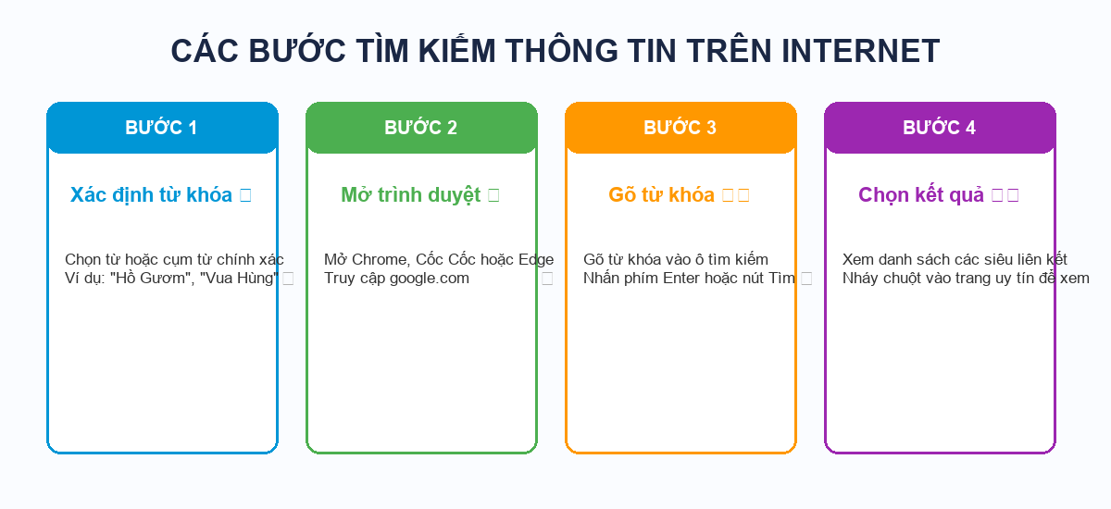  - Bước 1: Xác định từ khóa cần tìm.  - Bước 2: Mở trình duyệt web và gõ địa chỉ máy tìm kiếm (google.com).  - Bước 3: Gõ từ khóa vào ô tìm kiếm rồi nhấn phím Enter.  - Bước 4: Danh sách các siêu liên kết hiện ra, nháy chuột vào kết quả phù hợp để xem nội dung. | 2. HOẠT ĐỘNG HÌNH THÀNH KIẾN THỨC MỚI (15 phút)  *Mục tiêu: HS hiểu khái niệm máy tìm kiếm, biết xác định từ khóa và nắm vững 4 bước tìm kiếm cơ bản.  - HS hiểu khái niệm máy tìm kiếm Google và tầm quan trọng của Từ khóa.  - HS nắm chắc 4 bước tìm kiếm thông tin và ghi nhớ thao tác.
3. HĐ LUYỆN TẬP-THỰC HÀNH (10 phút)
*Mục tiêu: HS thực hành lựa chọn từ khóa chuẩn xác và làm bài tập SGK tr.21.

- HS thảo luận nhóm đôi và chọn đáp án C.
- HS thực hành gõ từ khóa vào ô tìm kiếm Google và quan sát kết quả trả về.
4. HOẠT ĐỘNG VẬN DỤNG, TRẢI NGHIỆM (5 phút)  *Mục tiêu: Vận dụng lựa chọn từ khóa để tìm kiếm danh lam thắng cảnh ở quê hương.  - GV yêu cầu: Em hãy nghĩ từ khóa để tìm hiểu về một địa danh nổi tiếng ở tỉnh/thành phố quê hương em (ví dụ: "Văn Miếu Quốc Tử Giám", "Chùa Một Cột").  - GV dặn dò: Chỉ truy cập các trang web giáo dục, báo chí chính thống; nếu gặp trang web lạ yêu cầu đăng ký thông tin cá nhân thì phải hỏi người lớn ngay! | 4. HOẠT ĐỘNG VẬN DỤNG, TRẢI NGHIỆM (5 phút)  *Mục tiêu: Vận dụng lựa chọn từ khóa để tìm kiếm danh lam thắng cảnh ở quê hương.  - HS tự nêu từ khóa về địa danh mình muốn tìm hiểu.  - HS ghi nhớ quy tắc an toàn khi tìm kiếm thông tin trên mạng.
3. HĐ LUYỆN TẬP-THỰC HÀNH (10 phút)
*Mục tiêu: HS rèn kỹ năng thực hành trên máy tính.
GV: Giao bài tập thực hành trên máy tính.  - Quan sát, hỗ trợ HS gặp khó khăn.  - Kiểm tra sản phẩm tại máy.  HS: Thực hành cá nhân trên máy tính.  - Trao đổi nhóm đôi khi gặp khó.  - Đối chiếu kết quả với bạn. | Sản phẩm thực hành đạt yêu cầu.  HS tự tin thao tác trên máy.
4. HOẠT ĐỘNG VẬN DỤNG, TRẢI NGHIỆM (5 phút)
GV: Đặt câu hỏi liên hệ thực tế.  - Giao nhiệm vụ về nhà.  - Hướng dẫn tắt máy, xếp gọn phòng học.  HS: Suy nghĩ ý tưởng ứng dụng.  - Ghi nhận nhiệm vụ về nhà.  - Tắt máy an toàn, xếp bàn ghế. | HS liên hệ được kiến thức với thực tế.  Phòng máy được thu dọn gọn gàng.

V. ĐIỀU CHỈNH - BỔ SUNG SAU TIẾT DẠY :
(GV ghi những nội dung mà mình đã bổ sung ngoài KHBD đã lên...)
.........................................................................................................................

DUYỆT CỦA BGH | DUYỆT CỦA TỔ CM | NGƯỜI SOẠN
(Ký, ghi rõ họ tên) | (Ký, ghi rõ họ tên) | (Ký, ghi rõ họ tên)
 |  | Đậu Đình Nguyên

